
华中科技大学人工智能与自动化学院2021～2022学年
第一学期“运筹学（一）”考试试卷A卷答案

考试方式：闭卷 考试日期: 2021年11月11日 考试时长: 150分钟

专业班级：______________ 学 号：______________ 姓 名：______________
题号 | 一 | 二 | 三 | 四 | 五 | 六 | 总分
分数

分 数
评卷人
一、（20分）用单纯形法求解下列线性规划问题
解：引进松弛变量$x_{4}$，$x_{5}$，使之标准化：
引进人工变量$x_{6},x_{7}$,利用大M法求解

$$c_{j}→$$ |  |  | -3 | 1 | 1 | 0 | 0 | $$-M$$ | $$-M$$ | $$θ_{i}$$
$$C_{B}$$ | $$x_{B}$$ | $$b$$ | $$x_{1}$$ | $$x_{2}$$ | $$x_{3}$$ | $$x_{4}$$ | $$x_{5}$$ | $$x_{6}$$ | $$x_{7}$$
0 | $$x_{4}$$ | 11 | 1 | -2 | 1 | 1 | 0 | 0 | 0 | 11
$$-M$$ | $$x_{6}$$ | 3 | -4 | 1 | 2 | 0 | -1 | 1 | 0 | 3/2
$$-M$$ | $$x_{7}$$ | 1 | -2 | 0 | [2] | 0 | 0 | 0 | 1 | 1/2
$${c_{j}-z}_{j}$$ |  |  | $$-3-6M$$ | $$1+M$$ | $$1+4M$$ | 0 | -$M$ | 0 | 0

$$c_{j}→$$ |  |  | -3 | 1 | 1 | 0 | 0 | $$-M$$ | $$-M$$ | $$θ_{i}$$
$$C_{B}$$ | $$x_{B}$$ | $$b$$ | $$x_{1}$$ | $$x_{2}$$ | $$x_{3}$$ | $$x_{4}$$ | $$x_{5}$$ | $$x_{6}$$ | $$x_{7}$$
0 | $$x_{4}$$ | 21/2 | 2 | -2 | 0 | 1 | 0 | 0 | -1/2 | -
$$-M$$ | $$x_{6}$$ | 2 | -2 | [1] | 0 | 0 | -1 | 1 | -1 | 2
$$1$$ | $$x_{3}$$ | 1/2 | -1 | 0 | 1 | 0 | 0 | 0 | 1/2 | -
$${c_{j}-z}_{j}$$ |  |  | -2-2M | 1+M | 0 | 0 | -M | 0 | -1/2-2M

$$c_{j}→$$ |  |  | -3 | 1 | 1 | 0 | 0 | $$-M$$ | $$-M$$ | $$θ_{i}$$
$$C_{B}$$ | $$x_{B}$$ | $$b$$ | $$x_{1}$$ | $$x_{2}$$ | $$x_{3}$$ | $$x_{4}$$ | $$x_{5}$$ | $$x_{6}$$ | $$x_{7}$$
0 | $$x_{4}$$ | 29/2 | -2 | 0 | 0 | 1 | -2 | 2 | -5/2
$$1$$ | $$x_{2}$$ | 2 | -2 | [1] | 0 | 0 | -1 | 1 | -1
$$1$$ | $$x_{3}$$ | 1/2 | -1 | 0 | 1 | 0 | 0 | 0 | 1/2
$${c_{j}-z}_{j}$$ |  |  | 0 | 0 | 0 | 0 | 1 | -M-1 | -M+1/2

大M法问题有无界解，且此时的人工变量都是非基变量。因此原问题有无界解。

分 数
评卷人
二、（15分）已知线性规划问题如下：
该问题的最优解为，利用对偶性质求出对偶问题的最优解。
解：原问题化简并标准化为
其对偶问题为：
。。。。（5分）
将代入原问题可知，原问题的第2个约束为严格不等式约束。由对偶性质中的互补松弛性知，。 。。。。（4分）
又，原问题的最优解中2个变量均大于0，同样由互补松弛性知，对偶问题达到最优时的2个约束均为等式约束：
。。。。（4分）
解之得：，。
所以，对偶问题的最优解是，最优值。
。。。。（2分）

分 数
评卷人
三、（15分）生产甲乙两种产品分别需要消耗煤电油三种资源，其生产优化问题的模型和单纯形终表如下所示
（1）电的影子价格是多少？使最优基仍适用的电的资源约束的变化范围为何？
（2）若有人愿以每度1元的价格向该厂供应5度电，是否值得接受？
（3）甲产品的价格在何范围内变化时，现最优解不变？

解：
（1）电的影子价格是58/33=1.76。
得到原最优基B仍然适用范围的变化范围：

（2）值得接受
5度电在最优基仍然适用的范围内
市场价格1元小于影子价格1.76元

（3）甲产品的价格$c_{1}$是基变量的价格系数
即：

分 数
评卷人
四、（20分）已知某产销地点的单位运价及产销表如下

销地  产地 | $$B_{1}$$ | $$B_{2}$$ | $$B_{3}$$ | 产量
$$A_{1}$$ | 5 | 7 | 6 | 8
$$A_{2}$$ | 4 | 2 | 4 | 7
$$A_{3}$$ | 3 | 5 | 9 | 5
销量 | 4 | 6 | 9
试求其最小运费及对应的运量表。

解：产销不平衡，作虚拟销地B4：
产/销地 | $$B_{1}$$ | $$B_{2}$$ | $$B_{3}$$ | $$B_{4}$$ | 产量
$$A_{1}$$ | 5 | 7 | 6 | 0 | 8
$$A_{2}$$ | 4 | 2 | 4 | 0 | 7
$$A_{3}$$ | 3 | 5 | 9 | 0 | 5
销量 | 4 | 6 | 9 | 1

伏格尔法做出初始解：
（1）
产/销地 | $$B_{1}$$ | $$B_{2}$$ | $$B_{3}$$ | $$B_{4}$$ | 行差额
$$A_{1}$$ | 5 | 7 | 6 | 0 | 5
$$A_{2}$$ | 4 | 2 | 4 | 0 | 2
$$A_{3}$$ | 3 | 5 | 9 | 0 | 3
列差额 | 1 | 3 | 2 | 0

产/销地 | $$B_{1}$$ | $$B_{2}$$ | $$B_{3}$$ | $$B_{4}$$ | 产量
$$A_{1}$$ |  |  |  | 1 | 8
$$A_{2}$$ |  |  |  |  | 7
$$A_{3}$$ |  |  |  |  | 5
销量 | 4 | 6 | 9 | 1

（2）
产/销地 | $$B_{1}$$ | $$B_{2}$$ | $$B_{3}$$ | $$B_{4}$$ | 行差额
$$A_{1}$$ | 5 | 7 | 6 | 0 | 1
$$A_{2}$$ | 4 | 2 | 4 | 0 | 2
$$A_{3}$$ | 3 | 5 | 9 | 0 | 2
列差额 | 1 | 3 | 2 | 0

产/销地 | $$B_{1}$$ | $$B_{2}$$ | $$B_{3}$$ | $$B_{4}$$ | 产量
$$A_{1}$$ |  |  |  | 1 | 8
$$A_{2}$$ |  | 6 |  |  | 7
$$A_{3}$$ |  |  |  |  | 5
销量 | 4 | 6 | 9 | 1
（3）
产/销地 | $$B_{1}$$ | $$B_{2}$$ | $$B_{3}$$ | $$B_{4}$$ | 行差额
$$A_{1}$$ | 5 | 7 | 6 | 0 | 1
$$A_{2}$$ | 4 | 2 | 4 | 0 | 0
$$A_{3}$$ | 3 | 5 | 9 | 0 | 6
列差额 | 1 | 3 | 2 | 0

产/销地 | $$B_{1}$$ | $$B_{2}$$ | $$B_{3}$$ | $$B_{4}$$ | 产量
$$A_{1}$$ |  |  |  | 1 | 8
$$A_{2}$$ |  | 6 |  |  | 7
$$A_{3}$$ | 4 |  |  |  | 5
销量 | 4 | 6 | 9 | 1
（4）
产/销地 | $$B_{1}$$ | $$B_{2}$$ | $$B_{3}$$ | $$B_{4}$$ | 行差额
$$A_{1}$$ | 5 | 7 | 6 | 0
$$A_{2}$$ | 4 | 2 | 4 | 0
$$A_{3}$$ | 3 | 5 | 9 | 0
列差额 | 1 | 3 | 2 | 0
产/销地 | $$B_{1}$$ | $$B_{2}$$ | $$B_{3}$$ | $$B_{4}$$ | 产量
$$A_{1}$$ |  |  | 7 | 1 | 8
$$A_{2}$$ |  | 6 | 1 |  | 7
$$A_{3}$$ | 4 |  | 1 |  | 5
销量 | 4 | 6 | 9 | 1

位势法计算检验数
运价 | $$B_{1}$$ | $$B_{2}$$ | $$B_{3}$$ | $$B_{4}$$ | $$u_{i}$$
$$A_{1}$$ | 5 | 7 | 6 | 0 | 0
$$A_{2}$$ | 4 | 2 | 4 | 0 | -2
$$A_{3}$$ | 3 | 5 | 9 | 0 | 3
$$v_{i}$$ | 0 | 4 | 6 | 0

检验数 | $$B_{1}$$ | $$B_{2}$$ | $$B_{3}$$ | $$B_{4}$$ | $$u_{i}$$
$$A_{1}$$ | 5 | 3 | 0 | 0 | 0
$$A_{2}$$ | 6 | 0 | 0 | 2 | -2
$$A_{3}$$ | 0 | -2 | 0 | -3 | 3
$$v_{i}$$ | 0 | 4 | 6 | 0

闭回路调整法：A3B4格

产/销地 | $$B_{1}$$ | $$B_{2}$$ | $$B_{3}$$ | $$B_{4}$$ | 产量
$$A_{1}$$ |  |  | 7+1=8 | 1-1=0 | 8
$$A_{2}$$ |  | 6 | 1 |  | 7
$$A_{3}$$ | 4 |  | 1-1空 | 0+1=1 | 5
销量 | 4 | 6 | 9 | 1

位势法计算检验数
运价 | $$B_{1}$$ | $$B_{2}$$ | $$B_{3}$$ | $$B_{4}$$ | $$u_{i}$$
$$A_{1}$$ | 5 | 7 | 6 | 0 | 0
$$A_{2}$$ | 4 | 2 | 4 | 0 | -2
$$A_{3}$$ | 3 | 5 | 9 | 0 | 0
$$v_{i}$$ | 3 | 4 | 6 | 0

检验数 | $$B_{1}$$ | $$B_{2}$$ | $$B_{3}$$ | $$B_{4}$$ | $$u_{i}$$
$$A_{1}$$ | 2 | 3 | 0 | 0 | 0
$$A_{2}$$ | 3 | 0 | 0 | 2 | -2
$$A_{3}$$ | 0 | 1 | 3 | 0 | 0
$$v_{i}$$ | 3 | 4 | 6 | 0

此时运量表为最优解
产/销地 | $$B_{1}$$ | $$B_{2}$$ | $$B_{3}$$ | $$B_{4}$$ | 产量
$$A_{1}$$ |  |  | 8 | 0 | 8
$$A_{2}$$ |  | 6 | 1 |  | 7
$$A_{3}$$ | 4 |  |  | 1 | 5
销量 | 4 | 6 | 9 | 1

运费为： $3×4+2×6+6×8+4×1=76$

分 数
评卷人
五、（15分） 某小型无人机组装工厂，生产A、B、C三种规格无人机，装配工作在同一生产线上完成，三种产品装配时的工时消耗分别为6h、8h和10h。生产线每月正常工作时间为200h；三种规格无人机销售后，每台可获利分别为500元、650元和800元。每月销售预计分别为120台、100台、60台。该厂经营目标按优先级如下：
P₁：利润指标定为每月不少于1.6×10⁵元；
P₂：充分利用生产线；
P₃：每月加班时间不超过24h；
P₄：产量以预计销量为标准。
为确定合理的生产计划，试建立该问题的目标规划模型（只建模，不需要求解）。

解：
设生产无人机A型为$x_{1}$台，B型为$x_{2}$台，C型为$x_{3}$台，该问题的目标规划模型为：
$$\min_{}{z}=P_{1}∙d_{1}^{-}+P_{2}∙d_{2}^{-}+P_{3}∙d_{3}^{+}+P_{4}\left(d_{4}^{-}+d_{4}^{+}+d_{5}^{-}+d_{5}^{+}+d_{6}^{-}+d_{6}^{+}\right)$$
$$s.t.\left\{\begin{aligned}500x_{1}+650x_{2}+800x_{3}+d_{1}^{-}-d_{1}^{+}=1.6×{10}^{5} \\ 6x_{1}-8x_{2}+10x_{3}+d_{2}^{-}-d_{2}^{+}=200 \\ 6x_{1}-8x_{2}+10x_{3}+d_{3}^{-}-d_{3}^{+}=224 \\ x_{1}+d_{4}^{-}-d_{4}^{+}=120 \\ x_{2}+d_{5}^{-}-d_{5}^{+}=100 \\ x_{3}+d_{6}^{-}-d_{6}^{+}=60 \\ x_{1},x_{2},x_{3}≥0;d_{i}^{-},d_{i}^{+}≥0\left(i=1,⋯,6\right)\end{aligned}\right.$$

分 数
评卷人
六、（15分）有甲乙丙丁戊5个工人，要分别指派他们完成ABCDE 不同的5项工作，每人做各项工作所消耗的时间如表6所示。应如何指派工作，才能使总的消耗时间最少？
表6
工作  工人 | A | B | C | D | E
甲 | 2 | 8 | 3 | 9 | 2
乙 | 8 | 8 | 4 | 9 | 7
丙 | 6 | 5 | 4 | 7 | 5
丁 | 8 | 5 | 4 | 3 | 5
戊 | 9 | 11 | 8 | 9 | 10

解：采用匈牙利法求解，步骤如下所示。
- 将效率矩阵
2 | 8 | 3 | 9 | 2
8 | 8 | 4 | 9 | 7
6 | 5 | 4 | 7 | 5
8 | 5 | 4 | 3 | 5
9 | 11 | 8 | 9 | 10
的每行元素都减去该行的最小值，得到
0 | 6 | 1 | 7 | 0
4 | 4 | 0 | 5 | 3
2 | 1 | 0 | 3 | 1
5 | 2 | 1 | 0 | 2
1 | 3 | 0 | 1 | 2
- 将（1）中的结果矩阵的每列都减去该列的最小值，得到
0 | 5 | 1 | 7 | 0
4 | 3 | 0 | 5 | 3
2 | 0 | 0 | 3 | 1
5 | 1 | 1 | 0 | 2
1 | 2 | 0 | 1 | 2
- 在（2）中的结果矩阵的各行各列中寻找独立0元，并记以。所在行和列的其他0元素记为$∅$。得到
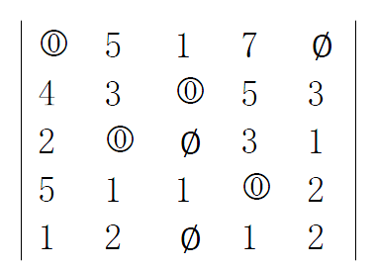
- 独立0元的个数为4<5，还未找到最优解，需要增加0元。将（3）中的结果矩阵中无的行，标记$√$。得到
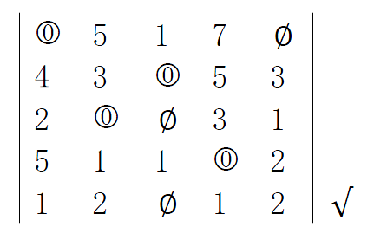
- 在（4）中的结果矩阵中标记$√$的行中0元所在的列，标记为$√$。得到
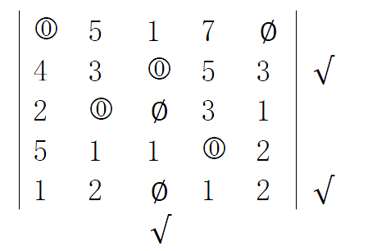
- 标记为$√$的行中所有0元所在列都已被标记为$√$。在（5）中的结果矩阵中，将无$√$的行，以及标记为$√$的列划线，得到

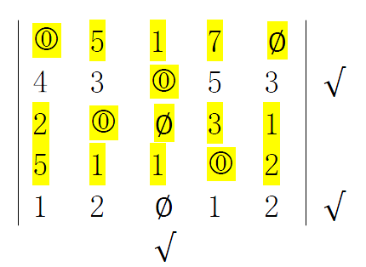
选取（6）中的结果矩阵中未被划线覆盖的元素中的最小元素，也就是1。将标记$√$的行的所有元素都减去最小元素，再将标记为$√$的列的所有元素都加上最小元素。得到
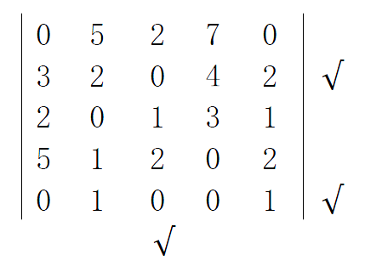
- 重复（3）的处理。在（7）的结果矩阵中重新寻找独立0元。得到
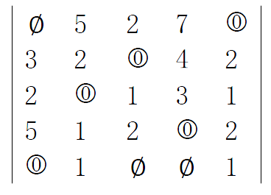
- 独立0元的个数为5个，因此，找到最优解。
最优解为：$x_{15}=x_{23}=x_{32}=x_{44}=x_{51}=1,$其余$x_{ij}$都为0。最优值Z=$C_{15}+C_{23}+C_{32}+C_{44}+C_{51}$=23.
因此，应指派甲完成工作E，乙完成工作C，丙完成工作B，丁完成工作D，戊完成工作A。此时总耗时最少，为Z=23。

